Eigersund idrettsråd 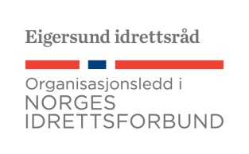

Referat styremøte 19. november 2018.
Sted: | Skrivergården
Til stede: | Svein Erling Jensen, Pete Seglem, Rune Andersen, Tone Tengesdal Stavnheim, Veronica Tjølsen, Tom Ove Sørdal, Tor Inge Leidland
Referent: | Kristin Fardal Hovland
Gjest: | Kulturhusleder Kari Reianes Spangen
Forfall: | Stian Norheim, Therese N. Østebrød, Inger Torgersen, Ina Shelby

Rullering, handlingsprogram for idrettsanlegg, nærmiljøanlegg mm.
Idrettsråden og kulturhusleder enes om prioriteringsliste, og denne er nå sendt inn som administrasjonens forslag, og er blitt godkjent av rådmannen. Saken skal opp til politisk behandling i desember.

Møte med flertallspartiene
Idrettarådet ønsker å ha møte med flertallspartiene, for å høre hva de tenker om idretten i forbindelse med budsjettarbeid. Pete tar kontakt med partiene for å forsøke å få avtalt et møte.

Idrettslinje ved DVS
Status: Tom Ove snakker med Gjøran om videre prosess. Skoleadministrasjonen i fylkeskommunen bør kontaktes, og det må arbeides videre med et skriv til fylkespolitikerne.

LAM-midler
Forslaget gjennomgås på julemøtet. OBS: Oppmøte kl. 18:30, i stedet for kl. 19:00!
Kommunevalg, programkomiteen
På julemøtet utarbeides det et forslag som sendes inn til alle programkomiteer. Alle forbereder seg, og kommer med innspill den 30.11.

Neste møte: Julemøte den 30.11. kl. 18:30

